Пошаговая инструкция по установке сертификата безопасности на мобильные устройства Iphone SE

Шаг 1. Для скачивания сертификата безопасности перейдите по следующей ссылке либо введите в адресной строке браузера https://static.kcell.kz/files/Information_Security_Certification_Authority_CA_pem.crt (на мобильном устройстве должен быть настроен и работать Интернет). В данной инструкции используется браузер Safari.

Шаг 2. После перехода по ссылке откроется страница, где необходимо нажать на кнопку (ссылку) «Скачать сертификат безопасности» или «Формат .CER». Далее нажмите кнопку «Разрешить».
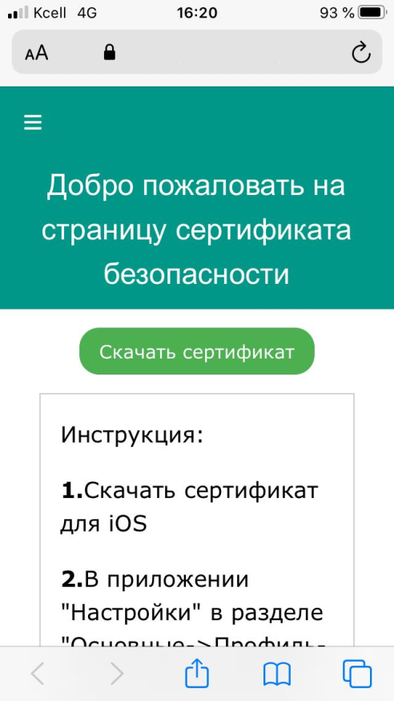

Шаг 3. Перейдите в меню «Настройки» > «Профиль загружен».

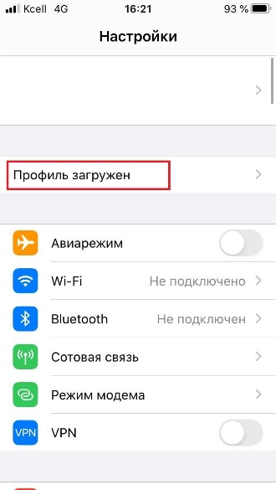

Нажмите кнопку «Установить».

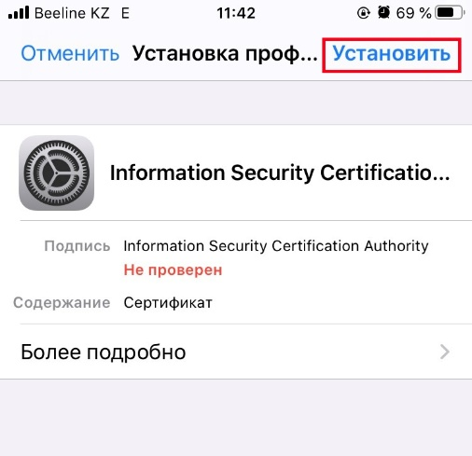

Если устройство защищено паролем, необходимо ввести его.

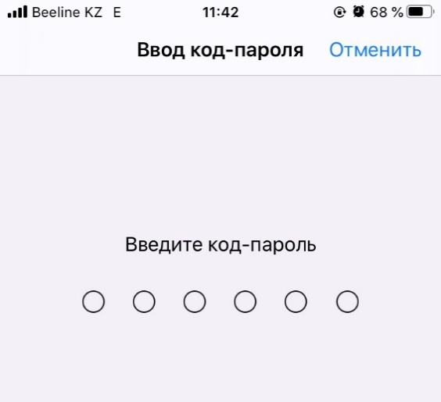

Нажмите кнопку «Установить.

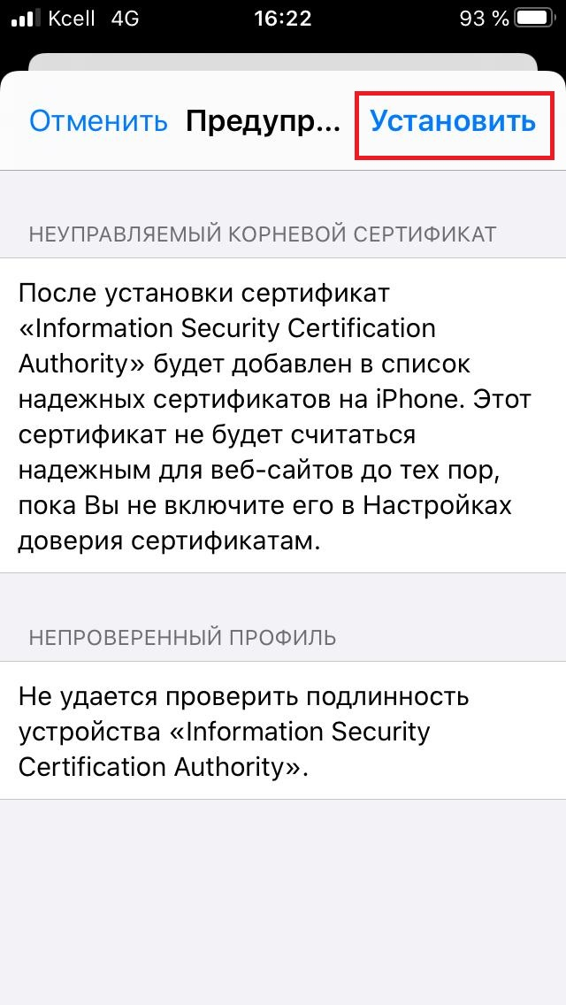

После установки сертификата нажмите кнопку «Готово».

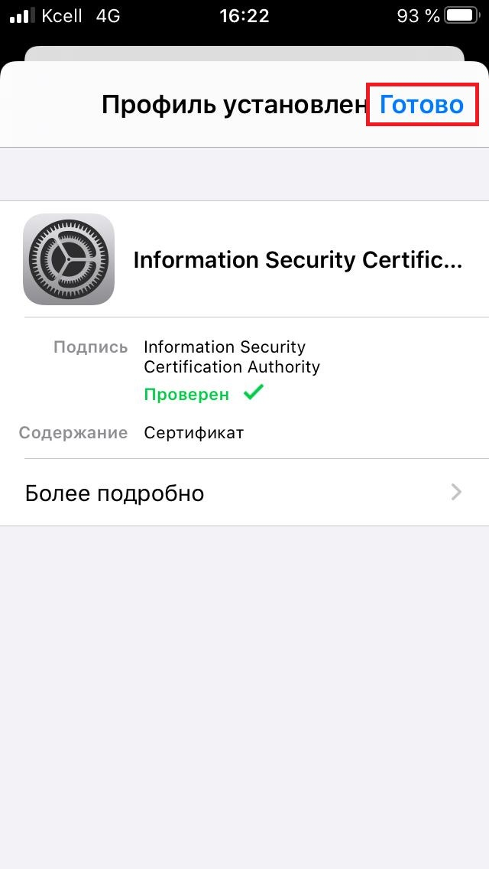

Шаг 4. Для доверия к установленному корневому сертификату перейдите в «Настройки» > «Основные» > «Об этом устройстве» > «Доверие сертификатам».

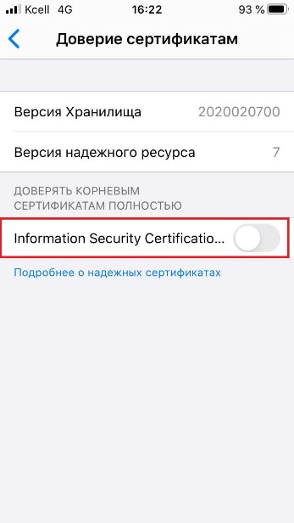

Для установленного сертификата включите флажок «Доверять корневым сертификатам полностью» и нажмите кнопку «Дальше».
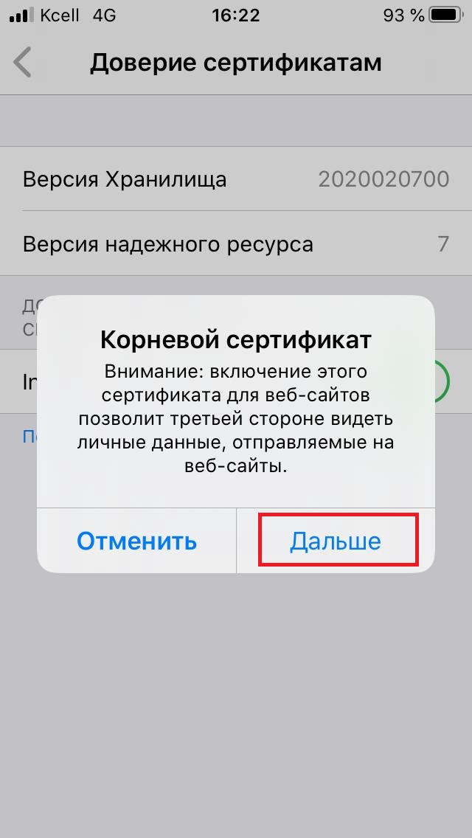

Шаг 5. Для проверки успешной установки сертификата безопасности выберите «Проверить работу сертификата» на сайте https://check.isca.gov.kz нажмите на кнопку «Проверить работу сертификата». Если на устройстве сертификат корректно установлен и настроен, откроется веб страница проверки сертификата.
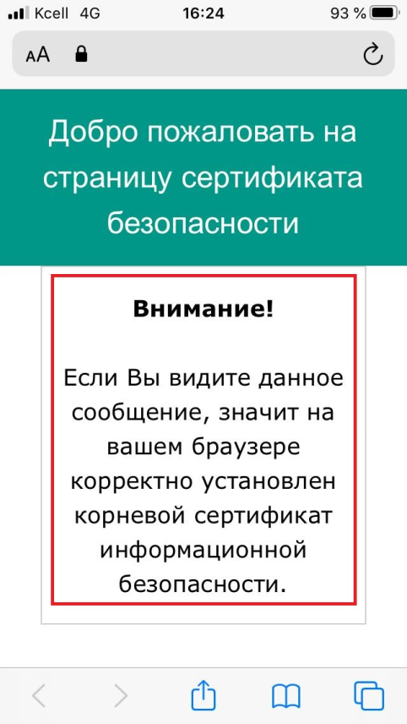

Инструкция разработана для мобильного устройства: Iphone SE

